**QUESTÕES DE REVISÃO**

**Pergunta 01: A estatística é a ciência que estuda métodos de coleta, organização, descrição, análise e interpretação de dados, para a obtenção de conclusões válidas e, principalmente, para tomadas de decisão. A estatística está dividida em três grandes grupos:**

**I. Estatística descritiva, que é responsável pela coleta, organização e descrição de dados.**

**II. Estatística inferencial, que é responsável pela análise e a interpretação dos dados: suposições no teste de hipóteses.**

**III. Estatística das probabilidades, que é responsável pela estudo do risco e do acaso de eventos futuros e determina se é provável ou não seu acontecimento.**

**Assinale a alternativa correta:**

**A apenas uma das afirmativas é correta.**

**B apenas as afirmativas I e II são corretas.**

**C apenas as afirmativas I e III são corretas.**

**D apenas as afirmativas II e III são corretas.**

**xE as afirmativas I, II e III são corretas.**

**Pergunta02: A utilização dos dados estatísticos tem sua origem na antiga Babilônia, no Egito e no Império Romano, com dados relativos a assuntos de Estado, tais como nascimentos e mortes. Na Idade Antiga, vários povos já registravam o número de habitantes, de nascimentos, de óbitos, faziam estimativas das riquezas individual e social, distribuíam equitativamente terras ao povo, cobravam impostos. Com relação a conceitos básicos de Estatística podemos afirmar que:**

**I. Amostra é o conjunto de todos os resultados, respostas, medidas ou contagens que são de interesse.**

**II. População é o conjunto da totalidade dos indivíduos sobre o qual se faz uma inferência.**

**III. Amostragem é o processo de escolha da população, o conjunto de técnicas utilizadas para a seleção de uma população.**

**A Somente a afirmativa (I) é verdadeira.**

**B Somente a afirmativa (II) é verdadeira.**

**C Somente a afirmativa (III) é verdadeira.**

**xD Somente as afirmativas (II) e (III) são verdadeiras.**

**E Todas as afirmativas são verdadeiras.**

**Pergunta 03: "Hipertensão é doença crônica mais apontada por médicos, segundo estudo: Percentual de mulheres com doenças crônicas é superior ao de homens. A doença crônica mais apontada por médicos ou profissionais de saúde, em 2008, foi a hipertensão. O dado faz parte do suplemento de Saúde da Pesquisa Nacional por Amostra de Domicílios (Pnad) 2008, divulgado nesta quarta-feira (31) pelo Instituto Brasileiro de Geografia e Estatística (IBGE)." A variável em questão (pressão arterial) é uma variável:**

**A Qualitativa**

**B Quantitativa discreta**

**xC Quantitativa contínua**

**D Qualitativa discreta**

**E Qualitativa continua**

**Pergunta 04: Classifique quanto ao tipos de dados a variável: Número de defeitos por carros**

**A Variável contínua**

**xB Variável discreta**

**C Variável posto**

**D Variável Nominal**

**E Nenhuma das respostas anteriores**

**Pergunta 05:**

**Na Idade Média colhiam-se informações, geralmente com finalidades tributárias ou bélicas. Havia coleta numérica de pessoas, cidades, fábricas e produtos alimentícios para controle das terras conquistadas. Começam a surgir as primeiras análises sistemáticas de fatos sociais, como batizados, casamentos, funerais, originando as primeiras tábuas e tabelas e os primeiros números relativos. Com relação a conceitos básicos de Estatística podemos afirmar que:**

1. **Amostragem Casual ou Aleatória Simples é equivalente a um sorteio lotérico.**
2. **Parâmetro é a descrição numérica de uma característica da população, são valores singulares que existem na população e que servem para caracterizá-la.**
3. **Estatística é a descrição numérica de uma característica da amostra.**

**A Somente a afirmativa (I) é verdadeira.**

**B Somente a afirmativa (II) é verdadeira.**

**C Somente a afirmativa (III) é verdadeira.**

**D Somente as afirmativas (I) e (II) são verdadeiras.**

**xE Todas as afirmativas são verdadeiras.**

**Pergunta 06: Considerando que a série numérica (2, 1, 1, 2, 1, 2, 3, 2, 5 e 1) representa o número de irmãos de 10 alunos; podemos afirmar que a somatória da frequência simples ou absoluta é:**

**A 1**

**B 2**

**C 3**

**D 5**

**xE 10**

**Pergunta 07: Considere a tabela abaixo que relaciona a estatura de 40 alunos e a respectiva coluna contendo a frequência simples de cada classe. Complete a tabela com os dados referentes à coluna da Frequência Relativa (%):**

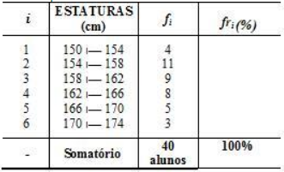

**Gabarito: 10% 27,5% 22,5% 20% 12,5% 7,5%**

**Pergunta 08: Considere a tabela abaixo que relaciona a estatura de 40 alunos e a respectiva coluna contendo a frequência simples de cada classe. Complete a tabela com os dados referentes a coluna da Frequência Relativa (%):**

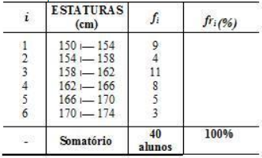

**Gabarito: 22,5 10 27,5 20 12,5 7,5**

**Pergunta 09: Considere a tabela abaixo que relaciona a estatura de 40 alunos e a respectiva coluna contendo a frequência simples de cada classe. Complete a tabela com os dados referentes a coluna da Frequência Relativa (%):**

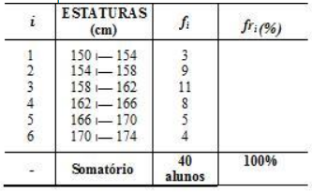

**Gabarito: 7,5 22,5 27,5 20 12,5 10**

**Pergunta 10: Numa sala de aulas há 60 alunos, dos quais 25 obtiveram nota 8,0 na Prova de Estatística, 15 obtiveram nota 6,0 e 20 tiraram nota 5,0. Qual a nota média dessa turma na prova de Estatística?**

**A 7,5**

**XB 6,5**

**C 6,25**

**D 7,25**

**E 6,75**

**Pergunta 11: Em um posto de controle da Policia Rodoviária 12 motoristas foram multados por excesso de velocidade estavam dirigindo a 8, 11, 14, 6, 8, 10, 20, 11, 13, 18,9 e 15 quilômetros acima do limite permitido para a via. Se o motorista que excedia o limite de velocidade em menos de 15 quilômetros por hora foi multado em R$ 60,00 e os outros foram multados em R% 88,00, qual a media das multas aplicadas, em reais?**

**A 65,00**

**B 66,00**

**XC 67,00**

**D 68,00**

**E 70,00**

**Pergunta 12: Numa sala de aula, a média das idades dos 50 alunos era de 22,5 anos. No cálculo da média, foram consideradas idades com anos completos. Transcorridas algumas semanas, houve a desistência de um aluno e a média das idades caiu para 22 anos. Considerando-se que nesse período nenhum dos alunos da turma fez aniversário, então a idade do aluno que desistiu é igual a:**

**XA 47 anos**

**B 45 anos**

**C 37 anos**

**D 35 anos**

**E 27 anos**

**Pergunta 13: A média aritmética das notas de Matemática em uma turma de 25 alunos em um Colégio diminui em 0,1, se alterarmos uma das notas para 6,8. A referida nota sem ser alterada é:**

**A 4.3**

**B 8.8**

**C 4.8**

**XD 9.3**

**E 9.8**

**Pergunta 14: Uma distribuidora deseja verificar se um novo tipo de gasolina é eficaz na revitalização de motores velhos. Com este objetivo selecionou-se 12 automóveis de um mesmo modelo com mais de 8 anos de uso e após regulagem de seus motores verificou-se o rendimento do combustível. Em seguida o carro é abastecido com o novo tipo de combustível durante 15 semanas e uma nova aferição do rendimento é feita, indicando quantos quilômetros o carro percorreu com um litro do combustível, resultando nos dados abaixo (tabela 5). Em primeira análise podemos dizer que o novo combustível é eficaz?**

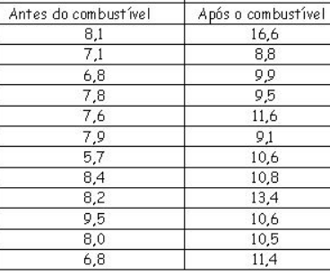

**A sim, pois a média teve um aumento de 4,4**

**B não, pois a média diminuiu em 3.4**

**C sim, pois a média teve um aumento de 2,1**

**D sim, pois a média teve um aumento de 6,4**

**XE sim, pois a média teve um aumento de 3,4**

**Pergunta 15: Você recebeu uma proposta de trabalho, pela empresa A. Os dados abaixo representam os salários dos funcionários desta empresa. Pede-se o salário médio e salário modal da empresa.**

**Empresa LOBATON S/A**

**No de funcionários 2 3 3 10 1 3**

**Salário (R$): 900 650 700 520 3600 680**

**A R$ 900,00 e 2**

**B R$ 758,64 e 10**

**C R$ 680,32e 3**

**XD R$ 758,64 e 520**

**E R$ 3600,00 e 1**

**Pergunta 16: Considere a distribuição de frequência com intervalo de classe a seguir:**

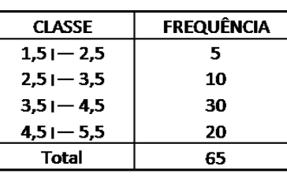

**A média da distribuição em questão é:**

**XA 4**

**B 2,5**

**C 3,5**

**D 5**

**E 3,75**

**Pergunta 17: O histograma abaixo representa as alturas de funcionários de uma determinada empresa que fabrica produtos esportivos: Considerando as informações do histograma, podemos concluir que a média das alturas dos funcionários é aproximadamente:**

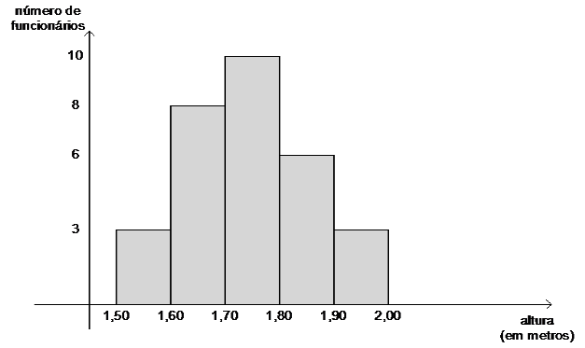

**A 1,92**

**B 1,81**

**C 1,65**

**D 1,58**

**XE 1,74**

**Pergunta 18: Um professor, após verificar que toda a classe obteve nota baixa, eliminou as questões que não foram respondidas pelos alunos. Com isso, as notas de todos os alunos foram aumentadas de três pontos. Então:**

**XA a média aritmética ficou alterada, assim como a mediana.**

**B apenas a média aritmética ficou alterada.**

**C apenas a mediana ficou alterada.**

**D não houve alteração nem na média nem na mediana.**

**E nada podemos afirmar sem conhecer o número total de alunos.**

**Pergunta 19: A professora do curso de matemática aplicou três provas, sendo que 1º e 2º provas, valendo cada uma 30 % do total de pontos do curso e 3ª prova valendo 40%. Se Denise obteve na primeira prova nota 80, na segunda prova nota 90 e na terceira prova nota 96. Qual a média das três notas.**

**XA Média 89,4**

**B Média 80**

**C Média 50**

**D Média 75**

**E Média 60**

**Pergunta 20: Na tabela abaixo é apresentada a média de nota de alunos do colégio ABC**

**Notas dos Alunos (xi) 0|-----2 2|-----4 4|-----6 6|-----8 8|-----10**

**Número de Alunos (fi) 12 20 21 34 12**

**De acordo com as informações acima calcular a Moda da nota dos alunos (Moda =( l * + L * ) / 2 Sendo: l* ® Limite Inferior da Classe Modal. L* Limite Superior da Classe Modal.)**

**XA Nota 7**

**B Nota 9**

**C Nota 8**

**D Nota 9,5**

**E Nota 8,5**

**Pergunta 21: Determine a classe modal da tabela abaixo:**

**Classe Frequência**

**10|-12 5**

**12|-14 10**

**14|-16 17**

**16|-18 19**

**18|-20 11**

**20|-22 4**

**22|-24 6**

**24|-26 1**

**Total 73**

**A 20|-22**

**B 14|-16**

**XC 16|-18**

**D 22|-24**

**E 10|-12**

**Pergunta 22: A altura (em polegadas) de 21 rapazes em uma aula de educação física está descrita na tabela abaixo. Encontre a média das alturas dos dados agrupados.**

**Altura Frequência**

**63 – 65 2**

**66 – 68 4**

**69 – 71 8**

**72 – 74 5**

**75 – 77 2**

**Gabarito: x¯=Σ(x.f)n = (128 +268 + 560 + 365 + 152)/21 = 70,14**

**Pergunta 23: Observe a tabela abaixo:**

**Cargos Salários Quantidade**

**Gerente R$ 2000,00 4**

**Supervisor R$ 3500,00 2**

**Vendedor R$ 1000,00 1**

**Baseado nos dados acima calcule o valor do salário médio dos funcionários**

**Gabarito: Aproximadamente R$2.285,71**

**Solução:**

**Gerente: 4 salários de R$2000,00 -> Total = R$8000,00**

**Supervisor: 2 salários de R$3500,00 -> Total = R$7000,00**

**Vendedor: 1 salário de R$1000,00 -> Total =R$1000,00**

**A média é dada pelo total dos salários divididos pelo número de funcionários:**

**Média = 16000/7 → R$2.285,71**

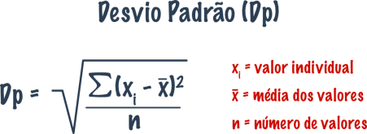**Pergunta 24: As notas de um determinado aluno em Estatística foram iguais a 5,2,1 e 4. Pergunta-se qual o desvio padrão destas notas? Fórmula:**

**Gabarito:**

**xi xi-x (xi-x)²**

**5 2 4**

**2 -1 1**

**1 -2 4**

**4 1 1**

**Respostas:média = 3 10 somatório de xi = 10 quociente =2,5 s=1,58113883**

**Pergunta 25:**

**Os Quartis são os valores de uma série de dados ordenados que dividem a série em quatro partes iguais. Utilizando este conceito, considere a série de dados com as idades de nove amigos.**

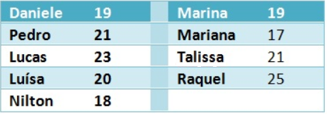

**Identifique:**

**(Q1) Primeiro Quartil: valor cuja posição na série é tal que a quarta parte (25%) dos dados é menor do que ele e as três quartas partes restantes (75%) são maiores que ele.**

**Q1=18,5;**

**(Q2) Segundo Quartil: valor cuja posição na série é tal que a metade (50%) dos dados é menor do que ele e a outra metade (50%) é maior que ele.**

**Q2=20;**

**(Q3) Terceiro Quartil: valor cuja posição na série é tal que três quartas partes (75%) dos termos são menores que ele e uma quarta parte (25%) é maior.**

**Q3=22.**